- 西汉建立和“文景之治”
- 教学目标
1.唯物史观：了解西汉的建立、休养生息政策、“文景之治”等基本史实，透过历史现象认识历史发展规律，思考内在的因果关系。
2.时空观念：记住汉朝建立的时间和都城所在位置，梳理汉初统治者治国的相关政策，帮助学生树立时间和空间概念。
3.历史解释：根据所学知识和认知，培养学生对休养生息政策、无为而治思想、以及民本思想等专业名词的历史解释能力，考查学生综合知识能力运用。
4,史料实证：通过对汉朝初年相关材料的分析，得出汉初面临的困境，做到论从史出，培养学生史论结合分析材料的能力。
5.家国情怀：通过对汉初民本思想到今之民生的发展演变，帮助学生树立民生为立国之本的理念。
二、教学重点和难点
重点：休养生息政策：文景之治
难点：理解休养生息政策的历史概念及意义。
三、教学过程
- 导入新课：
唱《爱我中华》的部分歌词，从汉族、汉语、汉字、汉学家这几个词语导入新课
- 讲授新课
- 西汉建立
- 教师讲述楚汉之争后，刘邦建立汉朝的史实，让学生把相关信息在书本上勾画下来。
二、休养生息政策
带着以下问题开启密室逃脱游戏：
汉初社会状况如何？
出示材料:汉兴……民失作业，而大饥馑。凡米石五千，人相食，死者过半……天下既定……自天子不能醇驷，而将相或乘牛车。
汉初统治者采取了哪家治国思想？汉高祖采取了怎样的治国政策呢？
出示材料：道莫大于无为，行莫大于谨敬…故无为者乃有为也
秦非不欲为治，然失之者，乃举措暴众而用刑太极故也。■
----陆贾《新语》
解锁第一扇门：休养生息
汉高祖休养生息政策的措施有哪些？
出示材料：五月，兵皆罢归家。——《史记·高祖本纪》
民以饥饿自卖为人奴婢者，皆免为庶人。——《汉书·高帝纪》
上于是约法省禁，轻田租，十五税一。——《汉书·食货志》
解锁第二扇门：解甲归田 释奴为民 轻徭薄赋
三、文景之治
汉文帝和汉景帝休养生息政策的措施有哪些？
材料：夫农，天下之本也，朕亲率天下农耕以供粢盛[zī chéng]
(古代盛在祭器内以供祭祀的谷物)——《汉书·文帝纪第四》
年八十已上，赐米人月一石[dàn] ，肉二十斤；九十已上，又赐帛[bó] 人二匹，絮（粗的丝绵）三斤。——《汉书·文帝纪第四》
亏得板子被改小了，官差打到五十下的时候也累了，否则我的双腿就
废了，没法再步动了。
解锁第三扇门：以农为本 轻徭薄赋 以德化民，轻刑慎罚 勤俭治国
播放文景之治的视频，归纳文景之治的影响。
四、立国之本--民生
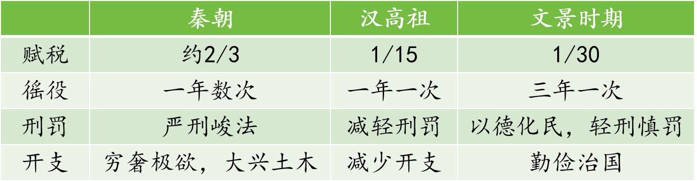
解锁第四扇门：治世之本——以民为本
合作探究：汉初统治者以民为本治理国家的政策对今天的民生有没有什么地方是值得借鉴？
展示身边的民生之部分举措，强调民惟邦本，本固邦宁。
- 课堂小结和课堂演练
- 板书设计
西汉建立——休养生息——文景之治
（措施） （影响）
教学反思：1、在本课的教学中，通过阅读材料，理解材料大意，培养学生的逻辑思维，然后得出结论，了解“论从史出”的历史研究方法。
2、注意调动学生的积极性，采用了问题探究，游戏的形式，让学生带着问题阅读教材，在学生回答的基础上教师点评补充，帮助学生更好地理解。
3、不足之处：本课设计比较精简，但文字史料阅读量大。课量比较大，对七年级学生来说是一个不小的挑战。

